2022年首次中瑞合作办学联合质量管理会议（JQCM）会议召开
来源：高职学院 作者：黄欣懿
2月28日下午3:00，我校与瑞士格劳宾登应用科学大学举行了2022年首次中瑞合作办学联合质量管理小组（JQCM）视频会议。高职学院院长沈勤、教务处副处长李媛媛、国际合作与交流处副处长肖谦、中瑞合作办学项目教学主管袁建昌、格劳宾登应用科学大学旅游学院院长Patric Arn、教学质量主管Bianka Lichtenberger、中瑞项目主管Thuc Lan Tran等参加了会议。
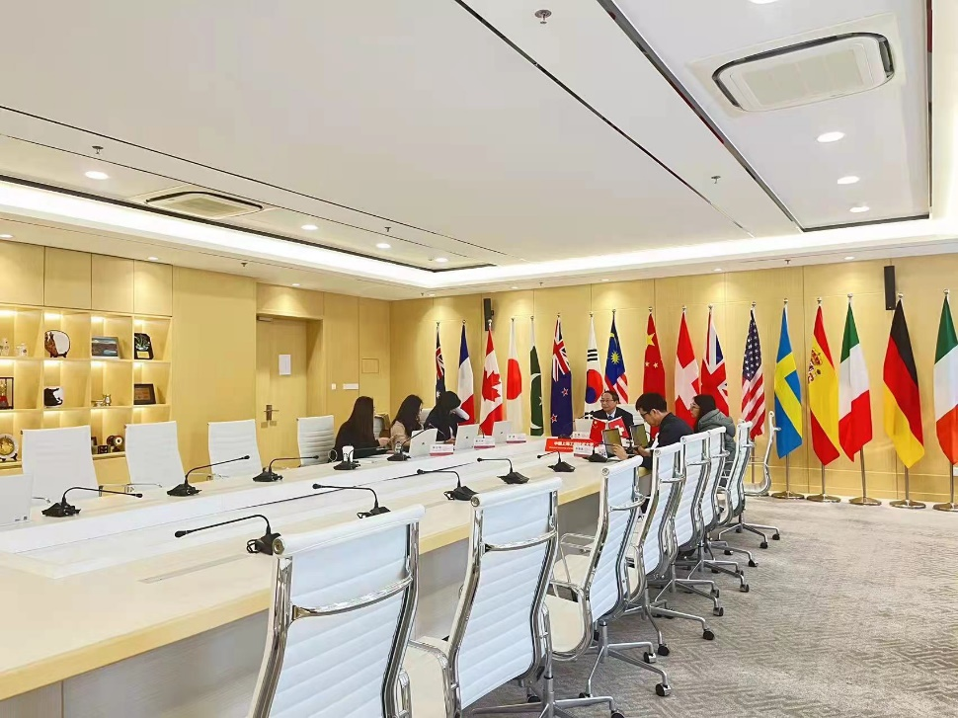
根据中瑞两校新一轮协议要求，格劳宾登应用科学大学（FHGR）与上海工程技术大学（SUES）共同建立联合质量管理制度，旨在确保合作办学项目品质，保障高质量的教学水平。
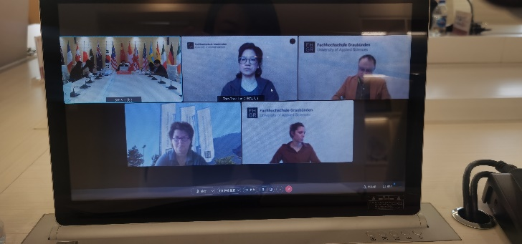
会议由沈院长主持，袁建昌教授汇报了我校对秋季学期5门瑞方课程（《消费者行为学》《跨文化能力》《旅游学概论》《服务管理》《旅游法》）调研的结果。双方分别对秋季5门课的调研评估结果进行介绍和讨论，并就瑞方上课情况进行提问与回答，此外，还介绍了今年中瑞合作办学项目的教学质量重点工作。随后，李媛媛副处长向瑞方介绍了我校的专业认证工作，并一一进行了解释说明。
会议气氛热烈，双方对共同设计教学调研问卷达成共识，并就课程内容和课程设计充分交换了意见和想法，严把合作办学质量，保证项目学生的学习效果。
